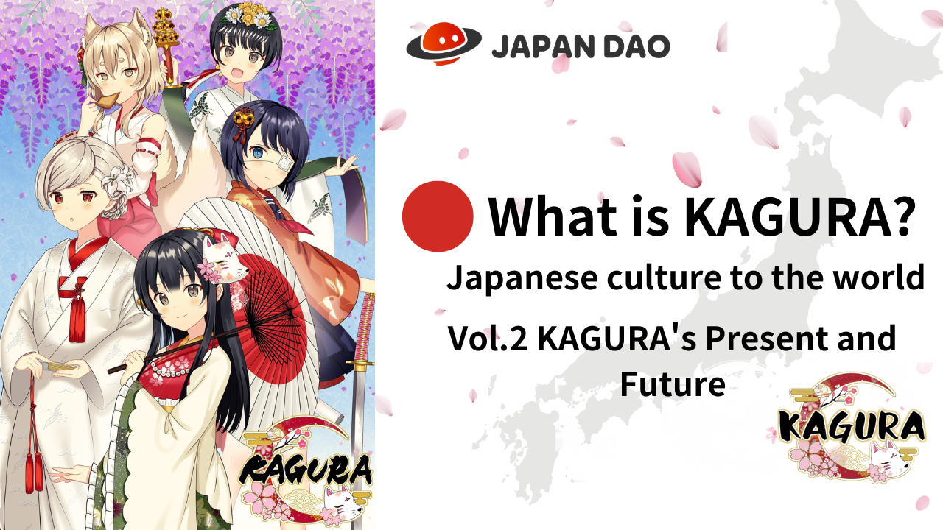
Cos'è Kagura?
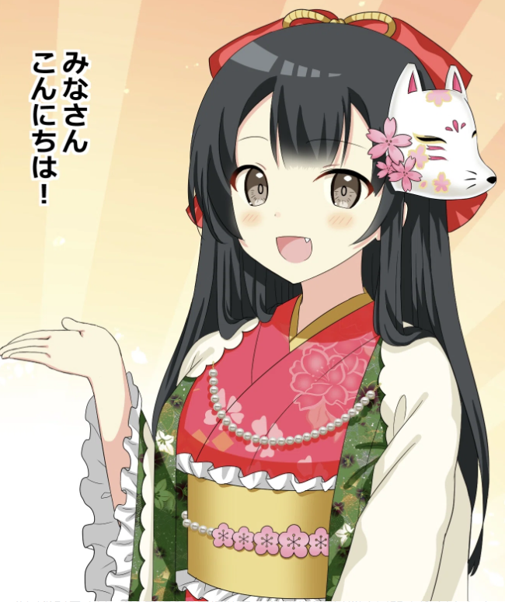
Ciao la famiglia Japan Dao ☆
In questo articolo, il manga "Kagukomi" si è sviluppato da Kagura NFT dopo la nascita di Kagura.
Approfondirò la storia e i personaggi.
Leggeremo anche l'attuale posizione di "Kagura", che si è evoluta in vari contenuti, come la musica e l'animazione, e il futuro di "Kagura", che ha ulteriormente rafforzato l'IP.
Per favore dai un'occhiata alla fine!
* Se non hai letto "Kagura è la nascita di Vol.1 Kagura", lo apprezzeremmo dal link sottostante.
Link della rivista Dao Japan "La nascita di Vol.1 Kagura"
https://japandao-solution.com/?p= hyperlink "https://japandao-solution.com/?p=1068"1068
Link ufficiale di Kagura
https://japannftmuseum.com/kagura#kagura
Manga ufficiale
https://japannftmuseum.com/kagura/manga
Mare aperto
https://opensea.io/ja/collection/kagura-jp
X (Twitter) @Kagurajpn
https://twitter.com/kagurajpn
Storia di Kagura
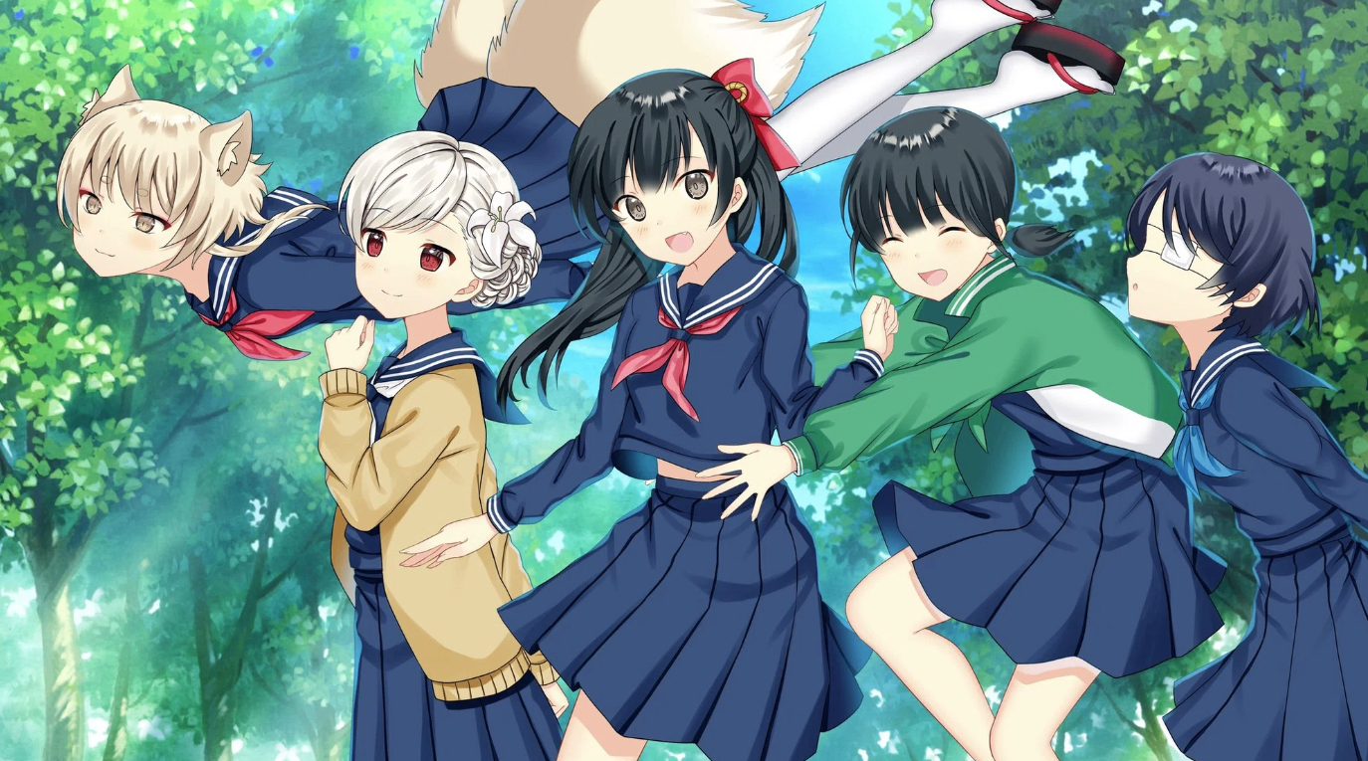
Quattro membri femminili appartenenti alla "apprendimento della cultura giapponese" nel liceo privato di Nadeshiko Gakuen e la volpe di "Dio" che vivono una vita studentesca per qualche motivo "la cultura giapponese è all'estero. La storia di lavorare allo scopo di raccontare a molte persone, come i bambini giapponesi!
Al club, stiamo approfondendo l'apprendimento mentre sperimentiamo costumi da tempi antichi ed eventi stagionali, come costumi e strumenti fatti a mano e visitato il sito.
Il misterioso e la calma ogni giorno che si svolgono è un nostalgico che i giapponesi hanno dimenticato e guarito!
Penso che persone e bambini all'estero vedranno sicuramente freschi e interessanti!
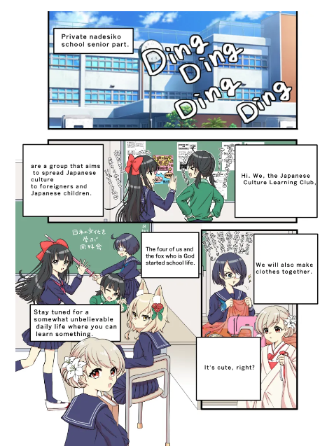
caratteri
Te mine chara c hay rs that "dolce e punta", "vicino Saionji", "vicino di Saionji", "shinonome blue", piano d "d" kuju -no -rise.5 dolori p?!
Tutti i personaggi sono unici e attraenti con il loro aspetto e personalità!
Troverai sicuramente una spinta ♪
Ci sono ancora molte impostazioni misteriose e non vedo davvero l'ora di essere rivelato in manga ecc. In futuro!
Inoltre, il nome del personaggio principale è apparso è stato reclutato dal tipo di partecipazione dell'utente nel "Piano di pianificazione del reclutamento del personaggio di Kagura" tenuto su X (Twitter) contemporaneamente al rilascio di Kagura (NFT).Dipartimento editoriale.
È solo una cosa eccellente che corrisponde alle caratteristiche e all'atmosfera del personaggio e il nome ha guadagnato l'attaccamento ai singoli personaggi e può godere ancora di più Kagura.
Introduzione del personaggio
Palazzo pubblico
Illustrazione del personaggio: Morry
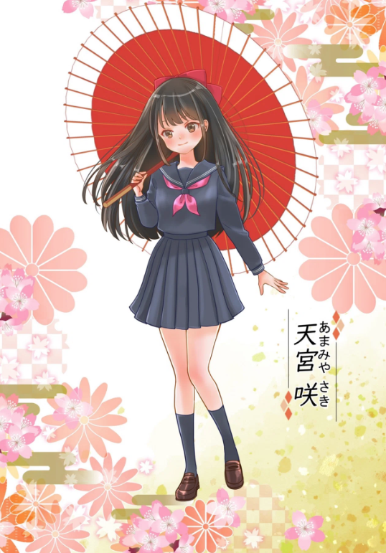
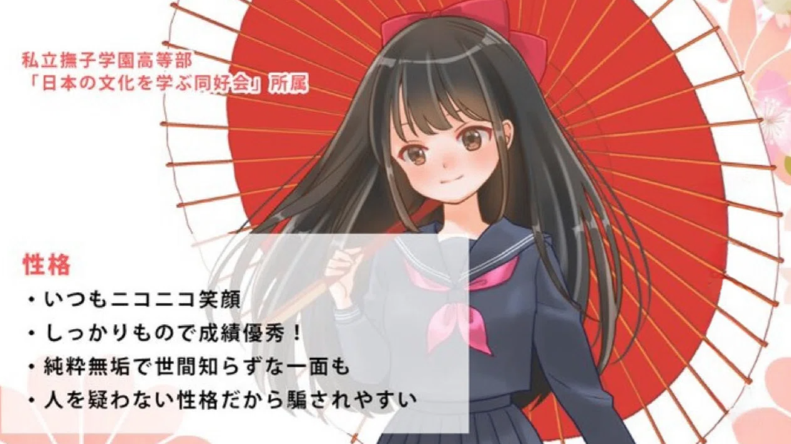
Saionji di quartiere
Illustrazione del personaggio: Marumiya -San
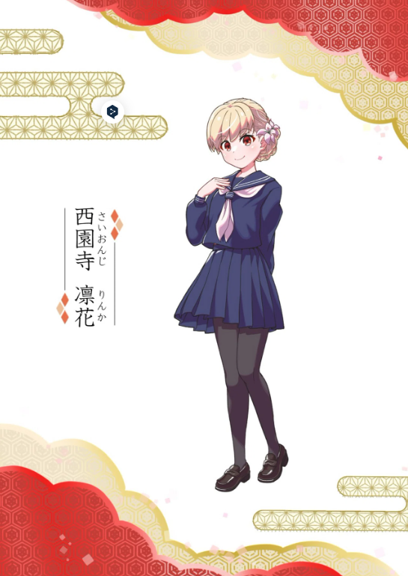
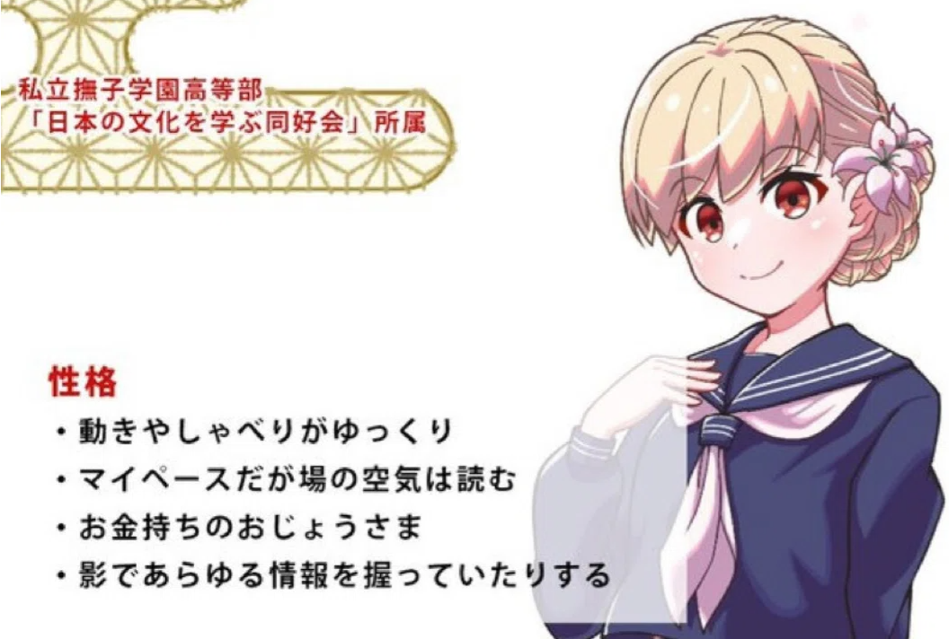
Blu -kun
Illustrazione del personaggio: Tokotoko -San
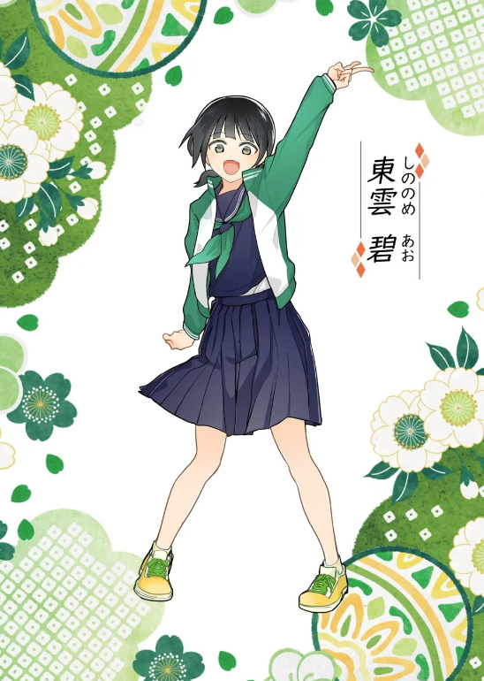
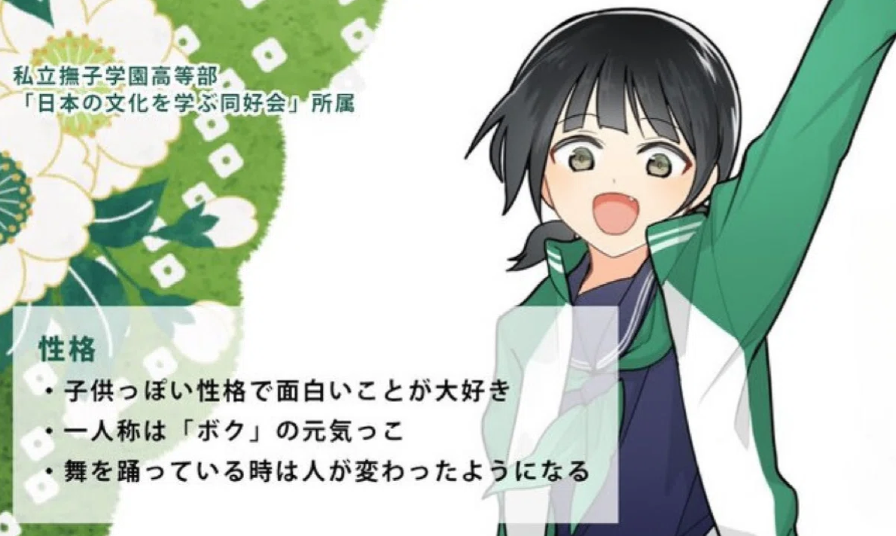
Spada del santuario di Sayaka (Spada del santuario Sayaka)
Illustrazione del personaggio: Sae Taki
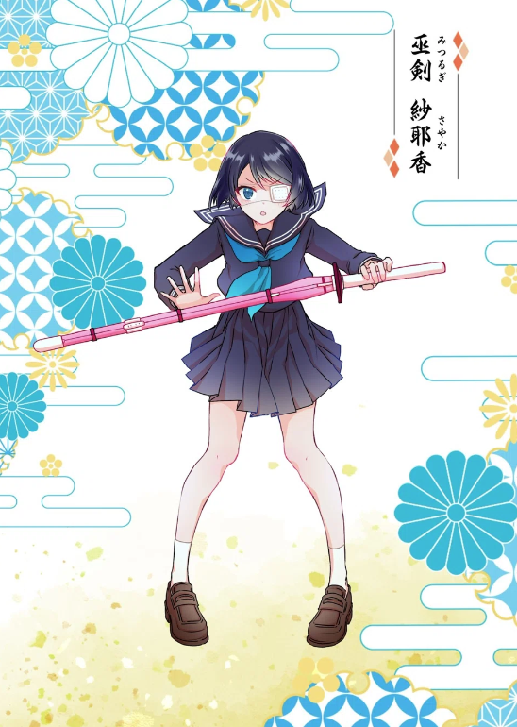
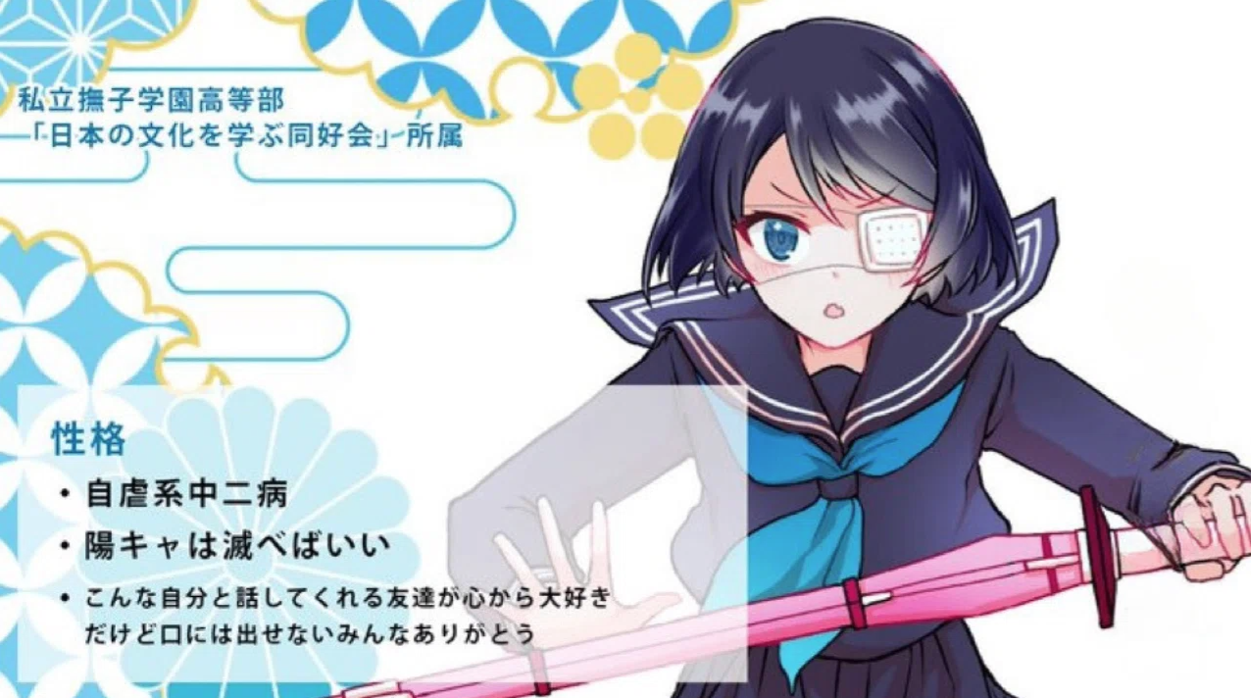
Ward Juku Lise (Tsukuma è buono)
Illustrazione del personaggio: riso bianco okome -san
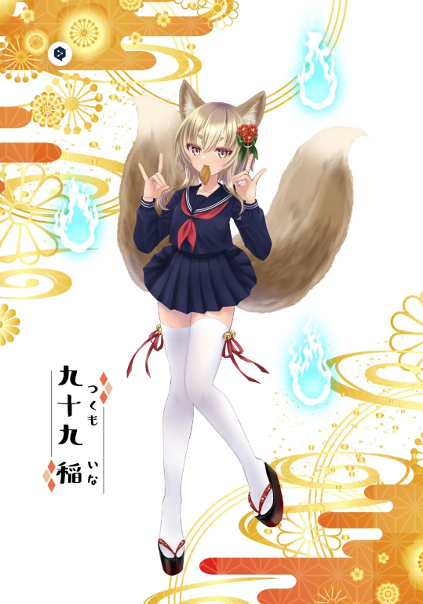
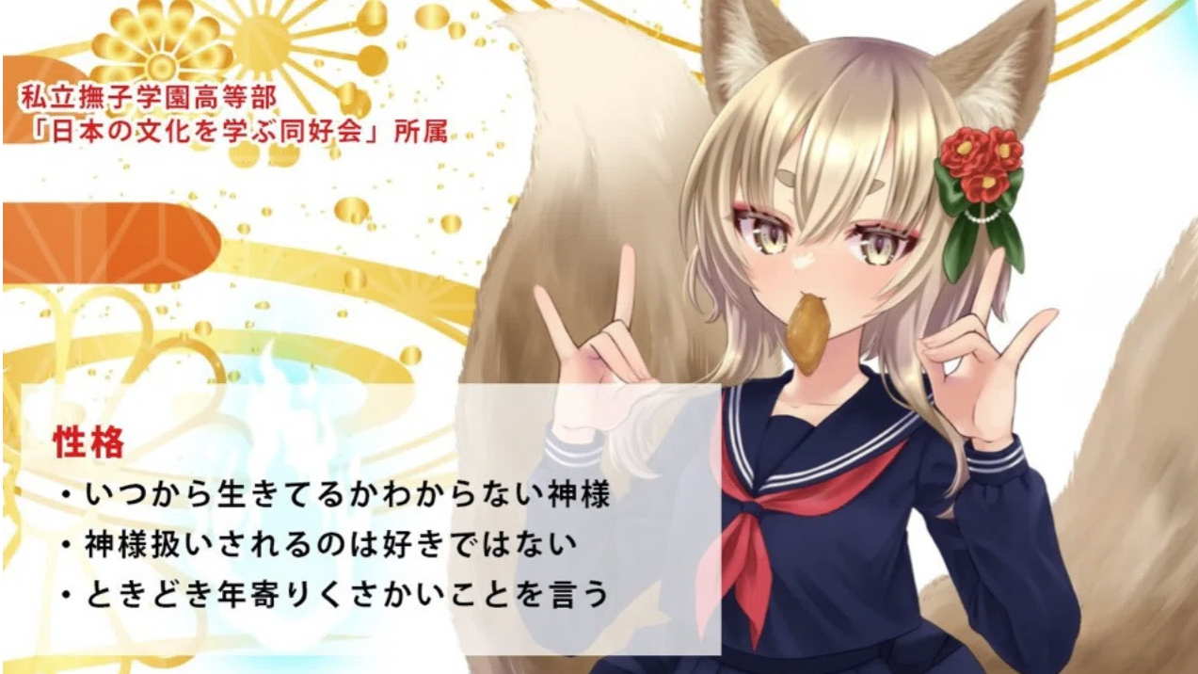
Manga （fumetto）
Posso essere un libro di testo per la cultura giapponese?! "Kagukomi"
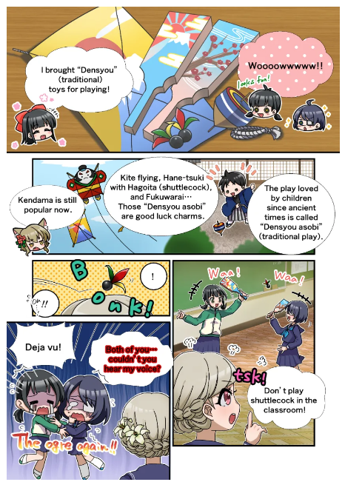
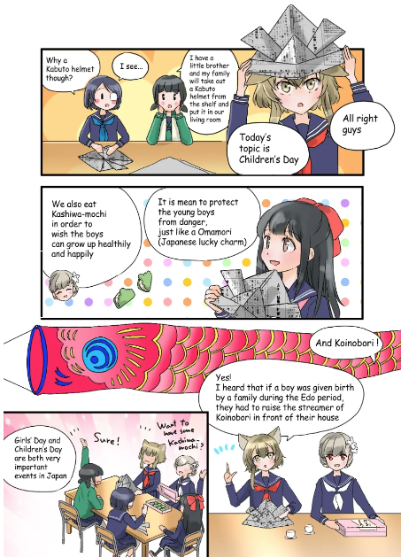
Uno dei contenuti più importanti del progetto Kagura è il manga "Kagkomi". La serie manga a quattro frame, iniziata nel dicembre 2022 con X (Twitter), è stata serializzata il 14 maggio 2024, fino al 22 ° episodio.
I creatori ufficiali esperti stanno producendo con tutti i loro punti di forza, principalmente dall'editore -Chief of the Waterfall (@taki_sae), presso il dipartimento editoriale del Giappone NFT Museum.
Puoi divertirti a conoscere la cultura giapponese dal loro comportamento nelle attività del club!
In particolare, la spiegazione del punto del dio "ina -chan", che avrebbe guardato il Giappone dalla fine, è straordinariamente convincente. Ogni momento, lo stile di diversi creatori è responsabile di vari stili.
È una serie molto raffinata.
Come un libro di testo per imparare la cultura giapponese nel prossimo futuro, immagina che i bambini la otterranno e l'eccitazione non si fermerà!
Viene aggiornato una o due volte al mese alternativamente con altri manga del marchio di personaggi (martedì aggiornato).
Puoi leggere tutte le storie dal link qui sotto, quindi dai un'occhiata ♪
https://japannftmuseum.com/kagura/manga
Musica (musica)
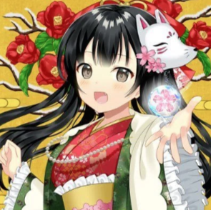
Noma -kun (＠ no makkuno)
La canzone tematica di Kagura "One Feeling" è stata annunciata prima dell'uscita di Kagura (NFT), ed è stato eccitante per Kagura fino ad oggi.
La produzione e il canto delle canzoni sono responsabili di Nomakun (nome dell'artista: Sho -go), il Museo ufficiale del NFT del Museo NFT.
Oltre alla produzione e al funzionamento della collezione NFT originale, è un creatore di grande talentuosa che ha lavorato allo sviluppo dei giochi, alla produzione musicale e ai cantanti.
Il tema musicale "One Feeling" è stato distribuito su varie piattaforme musicali, tra cui Apple Music, e ha attirato elogi e attenzione.
Questa canzone, che inizia con la canzone che penetra nel cuore con un gusto giapponese, inizia con "Koi -ki che pensi quando il fiore è freddo" è una canzone d'amore che è soffocante ovunque, ed è una canzone d'amore incredibile.
Il canto lirico di Nomakun immagina fortemente i pensieri di ragazze eleganti e carine, e puoi sentire pienamente l'opinione del mondo di Kagura.
Dal link qui sotto, puoi ascoltare "One Feeling" con Apple Music ecc., Quindi ascoltalo ♪
https://big-up.style/BDNU6nwxxL
Collezione Link di Nomakun
https://linktr.ee/nomakun
Animazione
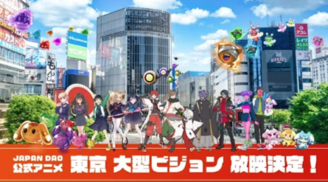
Si prevede che l'animazione progredirà non solo in "Kagura", ma anche in tutti i marchi di personaggi che "Japan Dao" ha.
In particolare, "Kagura" dovrebbe essere l'IP più importante nelle misure di rivitalizzazione regionale che saranno promosse in futuro, oltre alle caratteristiche della "cultura giapponese al mondo"!
Siamo convinti che la "schiacciante ragazza di qualità con qualità" guadagnerà più popolarità e avrà un grande successo, sia in Giappone che all'estero.
L'animazione ufficiale è già stata trasmessa in quattro posti a Tokyo (Shibuya, Shinjuku, Ikebukuro, Roppongi) e anche il progresso di ogni marchio in futuro è un grande affare!
Prtime
https://prtimes.jp/main/html/rd/p/000000004.000127669.html
Timbro discordia
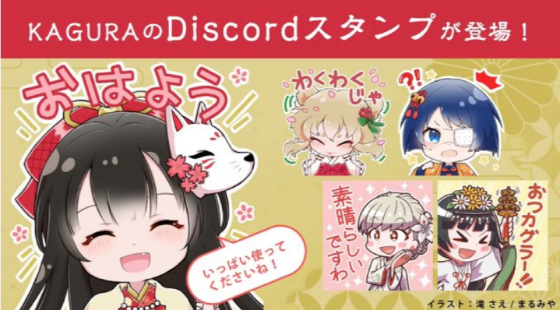
Il timbro Discord con il dipartimento editoriale ha una qualità di alta qualità e sarà affascinato dalla sua carineria!
Ha un ruolo importante nel saluto e nella comunicazione nella comunità.
Ci si aspetta che avanziamo ai francobolli di linea in futuro!
riepilogo
In questa rivista Japandao, abbiamo introdotto la storia e i personaggi che sono apparsi come lo sfondo di "Kagura", così come "Kagura è la nascita di Vol.1 Kagura" e vari contenuti.
Sarei felice se quante più persone possibile dopo aver letto l'articolo fossero attraenti per "Kagura" ed era entusiasta del futuro.
Una meravigliosa esperienza attende camminando con loro che trasmette la "cultura giapponese al mondo" ♪
Goditi la vista del mondo insieme a Kagura (NFT) !!
Se sei interessato al Giappone DAO, segui e sciare per "Japan Dao Magazine".
Account X ufficiale: https: //twitter.com/japannftmuseum
Discord ufficiale: https://discord.com/invite/japandao
Instagram ufficiale: https: //www.instagram.com/japannftmuseum/

